„Аз работих в Европейския съюз! Можеш и ти!“
Под това мото се проведе кръглата маса в Профилирана природо – математическа гимназия „Никола Обрешков“, гр. Казанлък, с която
финализира първият спечелен от гимназията през 2021 година проект на тема
„ПРОФЕСИОНАЛНОТО ОБРАЗОВАНИЕ ПО „ПРИЛОЖНО ПРОГРАМИРАНЕ“, ОРИЕНТИРАНО КЪМ БЪДЕЩЕТО“, № 2021-1-BG 01- KA122 -VET – 000030816 по програма „ЕРАЗЪМ +“ , КД1 – „Образователна мобилност на граждани“, сектор „Професионално образование обучение“.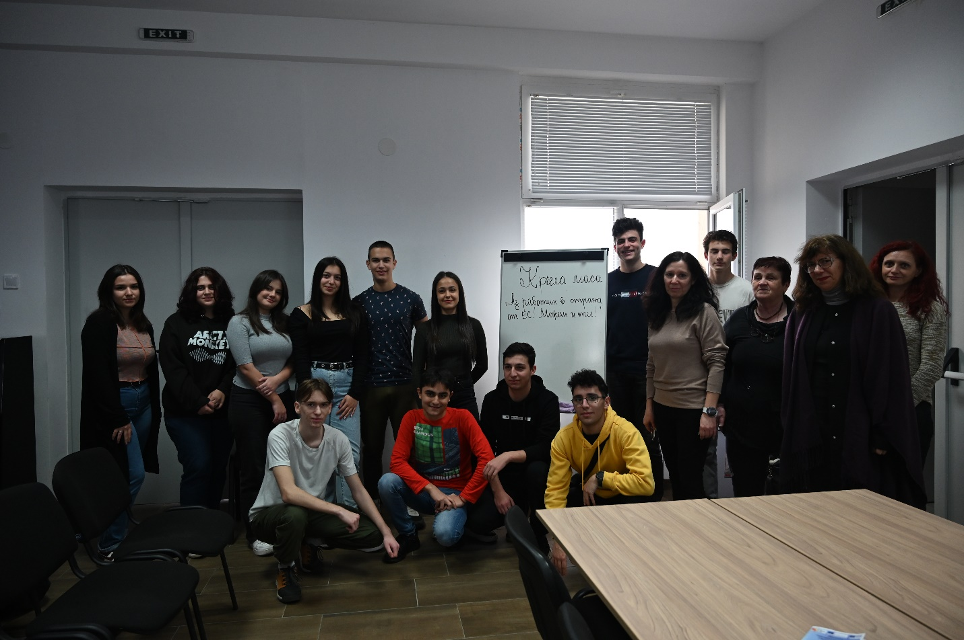

Гости на събитието бяха инж. Радостина Кацарова- представител на ИКТ център- един от партньорите на училището по дуалната форма на обучение на учениците по професия „Приложен програмист“ и госпожа Марияна Демирева -директор на ПГ “Иван Хаджиенов“ – първата в страната професионална гимназия, стартирала дуално обучение. На срещата присъстваха учениците, участвали в мобилността, придружаващите по време на учебната практика учители, координаторът и ръководителят на проекта, учители, родители.
От името на всички ученици, участвали в мобилността Креса Цветкова, Джанел Мехмед, Георги Стоянов и Калоян Танев споделиха своите прекрасни впечатления и незабравими спомени от организацията на учебните занятия в офиса на партньора Sistema Тurismo s.r.l socio Unicо, с езиците за програмиране C# и PHP, с които са се запознали, отличната подготовка и помощ, която са получили от наставниците при изпълнение на практическите задания, с богатото културно- историческо наследство на Италия, до което са се докоснали при посещението на градовете Венеция, Флоренция, Сан Марино. 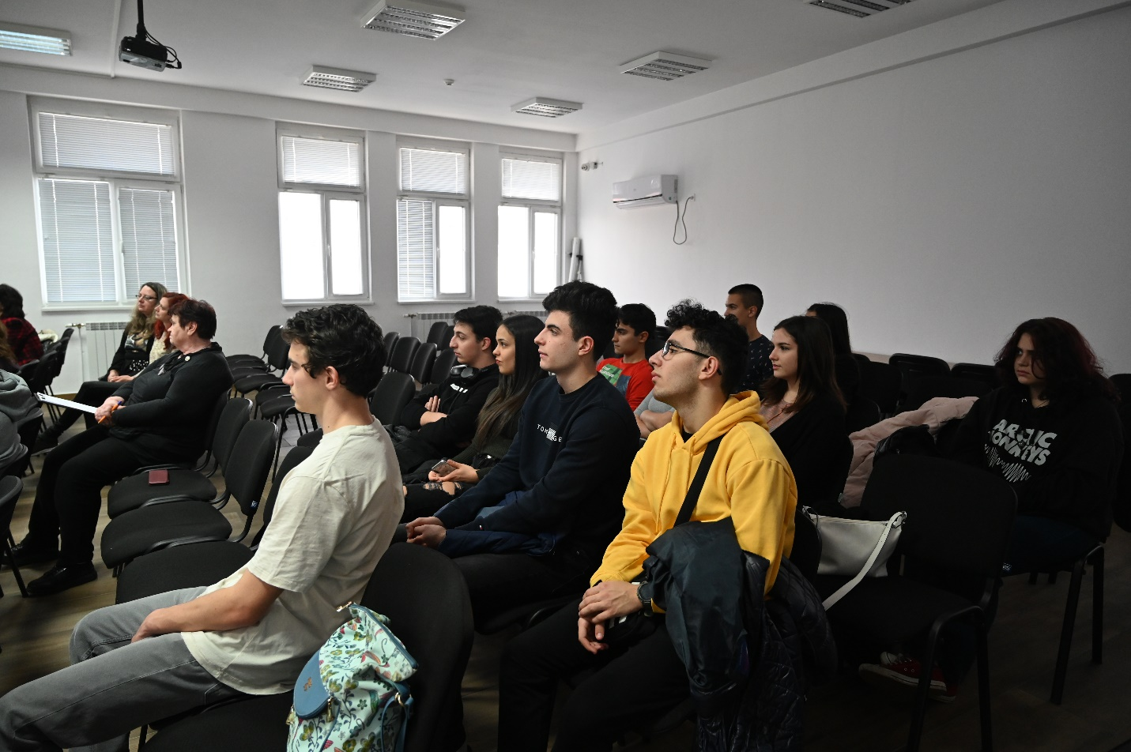
Учениците бяха поздравени от госпожа Радостина Кацарова – представител на ИКТ център, която благодари от свое име и от името на центъра за поканата и за ползотворното сътрудничество, както в процеса на дуалното обучение, така и в европейския проект разработен от ИКТ център, в който част от учениците са участвали. Изразявайки надеждата, че това сътрудничество ще продължи и в бъдеще госпожа Кацарова подари на учениците платка Arduino Uno, която ще послужи в обучението.
Госпожа Мариана Демирева – Директор на ПГ „Иван Хаджиенов“ изрази задоволството си, че учениците са имали шанса да проведат практика в страна с доказани възможности в ИТ обучението и им пожела и в бъдеще да участват в европейски проекти.
Кръглата маса завърши с поздрав от ръководителя на проекта и директор на ППМГ “Никола Обрешков“ господин Красимир Дамянов, който сподели радостта си от първия успешно приключил за гимназията европейски проект и пожела на всички участници в него много здраве и още много спечелени европейски проекти за ученици и учители.
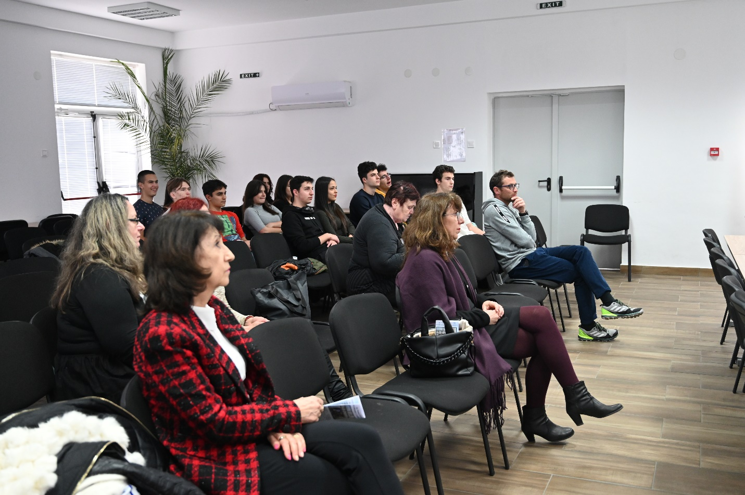
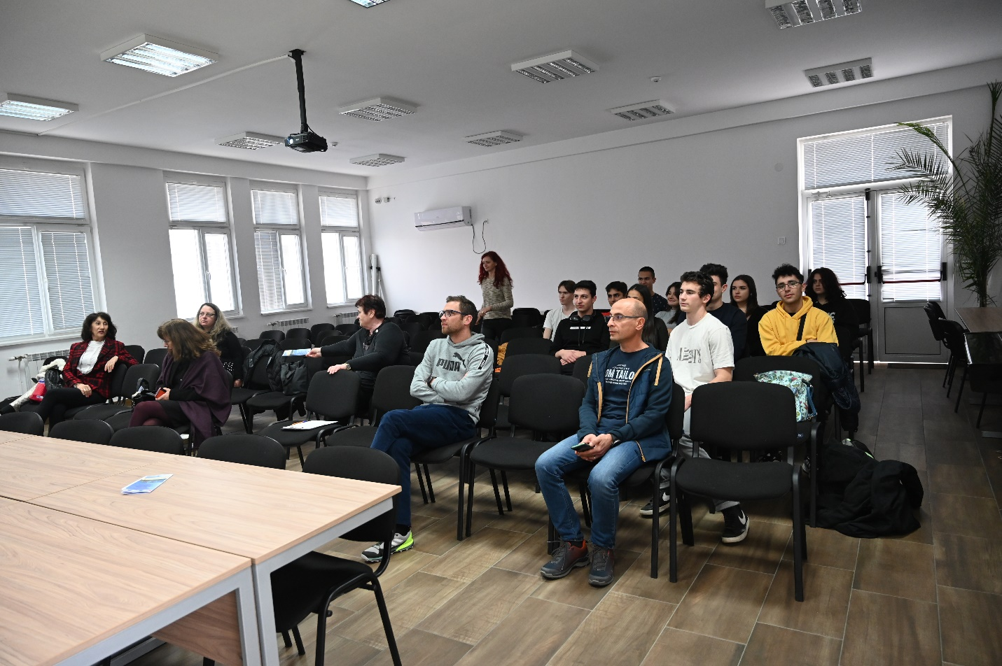

Този проект е финансиран с подкрепата на Европейската комисия. Настоящият проект отразява само вижданията на автора и Комисията не носи отговорност за използването на съдържащата се в него информация.

